
Klub na svém zasedání dne 5. dubna 2005 rozhodl o adopci jednoho dítěte z některé z rozvojových zemí. Protože chlapci v těchto krajinách mají větší možnost vzdělání i uplatnění, rozhodli jsme se adoptovat děvče. Komise ve složení Piňos, Smýkalová a Šímová vybrala postupně několik dívek, ale vždy jsme přišli s přihláškou pozdě, dítě již bylo odoptováno jinou osobou. Po dalším pátrání v databázích různých humanistických organizací jsme uspěli u Arcidiecézní charity Praha a adoptovali dívku z Indie jménem
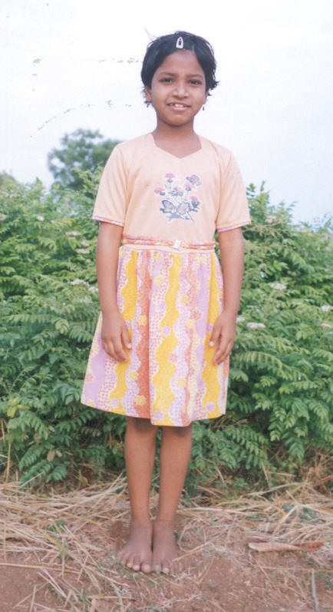
Baby GITHALA
narozenou 2. 3. 1996, žákyni 4. třídy základní školy - St. John's Residenti ve městě SIRVEL (stát Ándhrapradéš).
Dívka i celá rodina se těší dobrému zdravotnímu stavu, ve škole dobře prospívá, má v oblibě společenské předměty a zejména hindštinu, které se chce věnoval i v dospělosti jako její učitelka. Ráda tančí a z jídel má v oblibě rýži (!). Má jednoho staršího a jednoho mladšího bratra, otec pracuje jako kuchař, matka je v domácnosti a příležitostně pomáhá manželovi v jeho práci.
Rodina žije ve vlastním domku, ale nevlastní žádnou půdu a nemá žádná domácí zvířata, takže se nemůže věnovat žádnému hospodářství. Příjem rodiny je asi 550 Rs/měs. (?).Rodina se snaží děti vychovávat z tohoto skrovného příjmu, ale něco naspořit pro jejich budoucnost nemůže!
Ročně budeme ze svých skromných prostředků díky příspěvku obou mateřských fakult přispívat na vzdělání dítěte částkou 4 900,- Kč. První splátku za letošní rok jsme poukázali z našeho účtu dne 7. 6. t.r. Nato jsme 29. 6. obdrželi potvrzení o přijetí "daru" a darovací smlouvu č. 125 555 uzavřenou mezi naším klubem a Arcidiecézní charitou Praha, Londýnská 44, 120 00 PRAHA 2 – Vinohrady. Současně jsme dostali i fotografii dívky s kontaktní adresou pro naši korespondenci s ní. Po prázdninách ji napíšeme dopis s některými údaji o naší organizací a našem státu. Přiložíme drobné dárky (samolepky, fotografie, pohlednice atp.)
Podle současného kurzu je asi 1 Kč ≅ 1,80 Rs. Pro posouzení uvádíme přibližné současné ceny některých základních potravin a dalšího zboží (v přepočtu by to byla asi polovina v Kč):

1 kg rýže | 12 Rs | 1 ks mýdla | 10 Rs
1 banán | 2 Rs | Sešit | 15 Rs
1 litr mléka | 20 Rs | Přikrývka | 200 Rs
1 kg cukru | 15 Rs | Boty | 400 Rs
1 kg masa | 40 Rs | Kopací míč | 120 Rs
Jménem výboru klubu Zdeněk PIŇOS

